**TW-X64 开放型EDA技术基础实验开发系统**

**一、概述**

开放型EDA技术基础实验开发系统集多种数据处理、信号转换、I/O接口、信号源和经典单片机MCS51系统一体,适用于各层次高等院校的EDA技术实验教学、大学生电子设计竞赛、课程设计和毕业设计等，为创新开发提供了良好的软硬件环境。

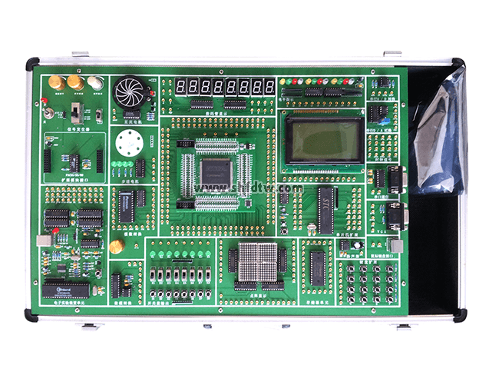

**二、性能特点**

1）本系统采用核心板可替换方式，根据用户需求进行配置，核心板可选配Altera、Lattice、Xilinx等多家国际著名公司的CPLD/FPGA器件，包括可对不同工作电压CPLD/FPGA的编程，且在编程中无须做任何跳线切换即能自动识别主系统上的芯片，安全可靠，适合学生高密度的实验操作。

2）系统提供各种核心芯片工作电压5V、3.3V、2.5V、1.8V。

3）系统中核心板上CPLD/FPGA资源全部对用户开放，在其它外围模块的配合下，可完全满足从简单数字电路到复杂数字系统的设计。

4）本系统在组态软件的支持下，可模拟大部分的现场工业控制过程，生动形象，具有极强的感性认识，增强学生的学习兴趣，提高学习效率。

**三、技术指标**

1）实训箱由全铝合金箱体、开关电源和集成一体化主板组成。

2） 工作电源：

输入：AC220V±10%

输出：(1) DCV 5V/2.0A直流稳压电源。

(2) DCV ±12V/0.5A直流稳压电源。

3）时钟信号源：24MHZ、12MHZ、6MHZ、3MHZ、1.5MHZ、75OKHZ、65536HZ32768HZ、16834HZ、8192HZ、4096HZ、1024HZ、256HZ、64HZ、16HZ、8HZ、4HZ、2HZ、1HZ、1/2HZ。

4）12位发光二极管显示电路

5）8位二档开关及其电平指示电路

6）8位按键开关电路

7）8位动态扫描显示电路

8）一个4*4小键盘

9）16*16 LED点阵显示模块

10）128*64 LCD的液晶显示模块

11）并行A/D 0809转换模块、串行A/D转换TLC549

12）并行D/A 0832转换模块、串行D/A转换TLC5620

13）电子音响模块

14）四相步进电机和直流电机控制驱动电路

15）Keil单片机扩展电路，配USB下载器。

16）存贮器EPROM27256(或E2PROM2864)电路

17）一个RS232接口和一个PS/2（键盘、鼠标）接口

18）一个VGA接口

19）波形发生器电路

20）USB接口模块

21) 模拟电平调节模块

22）核心板标配Altera公司EP1C12器件（可以根据用户需要配置），配USB下载电缆。

**四、实验项目**

基本数字系统设计

1）四位全加器

2）四位并行乘法器

3）BCD码加法器

4）设计基本触发器

5）设计74LS160计数器功能模块

6）四位移位乘法器

7）英语字母显示电路

8）七人表决器

9）格雷码变换电路

10）正负脉宽数控调制信号发生器

11）序列检测器

接口实验

1）ADC0809模数转换实验

2）D/A转换器DAC0832

3）步进电机控制实验

4）LED点阵显示实验

5）键盘扩展实验

6）时钟显示实验

7）LCD液晶显示（LCD）

8）VGA彩条信号发生器

9）RS232串口实验

10）PS/2 键盘接口逻辑设计

11）串行D/A转换器TLC5620

12）串行AD转换器TLC549

组态软件控制实验（选配）

1）交通信号灯的自动控制

2）驱动步进电机的控制

3）LED数码管显示控制实验

4）四层电梯控制

5）水塔水位自动控制

6）液体混合装置的自动控制

7）四级传送带的模拟运行

8）舞台灯控制

9）邮件分拣

10）交流电机Y/△形启动的控制

11）机器人自动扫雷

12）加工中心刀库捷径方向选择控制

13）简易数字逻辑分析仪

**五、系统配置**

1、实验系统一台。

2、核心板Altera公司EP1C12 一块，专用下载线一根。

3、系统软件、实验指导书一套。

4、实验导线30根。

5、RS232串行通信线一根。